Recordemos los modelos atómicos:

En síntesis:

|  |  |  |  |
| --- | --- | --- | --- |
| Año | Científico | Descubrimientos experimentales | Modelo atómico |
| 1808 | [[Descripción: http://concurso.cnice.mec.es/cnice2005/93_iniciacion_interactiva_materia/curso/materiales/atomo/img/dalton_m.jpg](javascript:abrirVent('dalton.htm','dalt','width=584,height=436,scrollbars=no,left=50,top=10')) John Dalton](javascript:abrirVent('dalton.htm','dalt','width=584,height=436,scrollbars=no,left=50,top=10')) | |  | | --- | | Durante el s.XVIII y principios del XIX algunos científicos habían investigado distintos aspectos de las reacciones químicas, obteniendo las llamadas [leyes clásicas de la Química](http://concurso.cnice.mec.es/cnice2005/93_iniciacion_interactiva_materia/curso/materiales/atomo/modelos.htm). | | [Descripción: http://concurso.cnice.mec.es/cnice2005/93_iniciacion_interactiva_materia/curso/materiales/atomo/img/reaccion.gif](http://concurso.cnice.mec.es/cnice2005/93_iniciacion_interactiva_materia/curso/materiales/atomo/modelos.htm) | | |  |  | | --- | --- | | La imagen del átomo expuesta por Dalton en su [*teoría atómica*](http://concurso.cnice.mec.es/cnice2005/93_iniciacion_interactiva_materia/curso/materiales/atomo/modelos.htm), para explicar estas leyes, es la de minúsculas partículas esféricas, indivisibles e inmutables, | | | iguales entre sí en cada elemento químico. | [Descripción: http://concurso.cnice.mec.es/cnice2005/93_iniciacion_interactiva_materia/curso/materiales/atomo/img/mod_dalt.gif](http://concurso.cnice.mec.es/cnice2005/93_iniciacion_interactiva_materia/curso/materiales/atomo/modelos.htm) | |
| 1897 | [[Descripción: http://concurso.cnice.mec.es/cnice2005/93_iniciacion_interactiva_materia/curso/materiales/atomo/img/thomson_m.jpg](javascript:abrirVent('thomson.htm','thom','width=570,height=400,scrollbars=no,left=50,top=10')) J.J. Thomson](javascript:abrirVent('thomson.htm','thom','width=570,height=400,scrollbars=no,left=50,top=10')) | |  | | --- | | Demostró que dentro de los átomos hay unas partículas diminutas, con carga eléctrica negativa, a las que se llamó [electrones](http://concurso.cnice.mec.es/cnice2005/93_iniciacion_interactiva_materia/curso/materiales/atomo/modelos.htm). | | [Descripción: http://concurso.cnice.mec.es/cnice2005/93_iniciacion_interactiva_materia/curso/materiales/atomo/img/tubo_cat.gif](http://concurso.cnice.mec.es/cnice2005/93_iniciacion_interactiva_materia/curso/materiales/atomo/modelos.htm) | | |  |  | | --- | --- | | De este descubrimiento dedujo que el átomo debía de ser una esfera de materia cargada positivamente, en cuyo interior estaban incrustados los electrones. | | | ([*Modelo atómico de Thomson*](http://concurso.cnice.mec.es/cnice2005/93_iniciacion_interactiva_materia/curso/materiales/atomo/modelos.htm).) | [Descripción: http://concurso.cnice.mec.es/cnice2005/93_iniciacion_interactiva_materia/curso/materiales/atomo/img/mod_thom.gif](http://concurso.cnice.mec.es/cnice2005/93_iniciacion_interactiva_materia/curso/materiales/atomo/modelos.htm) | |
| 1911 | [[Descripción: http://concurso.cnice.mec.es/cnice2005/93_iniciacion_interactiva_materia/curso/materiales/atomo/img/rutherf_m.jpg](javascript:abrirVent('rutherford.htm','ruth','width=584,height=430,scrollbars=no,left=50,top=10')) E. Rutherford](javascript:abrirVent('rutherford.htm','ruth','width=584,height=430,scrollbars=no,left=50,top=10')) | |  | | --- | | Demostró que los átomos no eran macizos, como se creía, sino que están vacíos en su mayor parte y en su centro hay un diminuto [núcleo](http://concurso.cnice.mec.es/cnice2005/93_iniciacion_interactiva_materia/curso/materiales/atomo/modelos.htm). | | [Descripción: http://concurso.cnice.mec.es/cnice2005/93_iniciacion_interactiva_materia/curso/materiales/atomo/img/m_ruther.gif](http://concurso.cnice.mec.es/cnice2005/93_iniciacion_interactiva_materia/curso/materiales/atomo/modelos.htm) | | |  |  | | --- | --- | | Dedujo que el átomo debía estar formado por una *corteza* con los electrones girando alrededor de un núcleo central cargado positivamente. | | | ([*Modelo atómico de Rutherford*](http://concurso.cnice.mec.es/cnice2005/93_iniciacion_interactiva_materia/curso/materiales/atomo/modelos.htm).) | [Descripción: http://concurso.cnice.mec.es/cnice2005/93_iniciacion_interactiva_materia/curso/materiales/atomo/img/atomo_r.gif](http://concurso.cnice.mec.es/cnice2005/93_iniciacion_interactiva_materia/curso/materiales/atomo/modelos.htm) | |
| 1913 | [[Descripción: http://concurso.cnice.mec.es/cnice2005/93_iniciacion_interactiva_materia/curso/materiales/atomo/img/bohr_m.jpg](javascript:abrirVent('bohr.htm','bohr','width=584,height=450,scrollbars=no,left=50,top=10')) Niels Bohr](javascript:abrirVent('bohr.htm','bohr','width=584,height=450,scrollbars=no,left=50,top=10')) | |  | | --- | | [Espectros atómicos](http://concurso.cnice.mec.es/cnice2005/93_iniciacion_interactiva_materia/curso/materiales/atomo/modelos.htm) discontinuos originados por la radiación emitida por los átomos excitados de los elementos en estado gaseoso. | | [Descripción: http://concurso.cnice.mec.es/cnice2005/93_iniciacion_interactiva_materia/curso/materiales/atomo/img/espectro_m.gif](http://concurso.cnice.mec.es/cnice2005/93_iniciacion_interactiva_materia/curso/materiales/atomo/modelos.htm) | | |  |  | | --- | --- | | Propuso un nuevo modelo atómico, según el cual los electrones giran alrededor del núcleo en unos niveles bien definidos. | | | ([*Modelo atómico de Bohr*](http://concurso.cnice.mec.es/cnice2005/93_iniciacion_interactiva_materia/curso/materiales/atomo/modelos.htm).) | [Descripción: http://concurso.cnice.mec.es/cnice2005/93_iniciacion_interactiva_materia/curso/materiales/atomo/img/atomo_b.gif](http://concurso.cnice.mec.es/cnice2005/93_iniciacion_interactiva_materia/curso/materiales/atomo/modelos.htm) | |

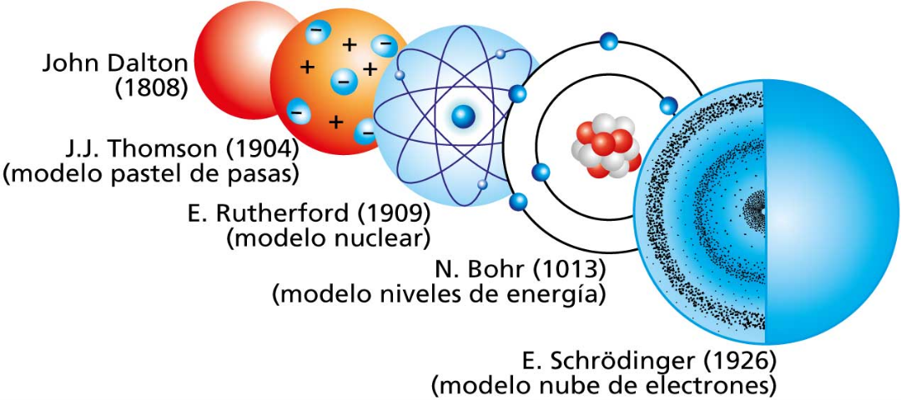

**Actividades repaso modelos atómicos:**

1. Desarrollen la siguiente actividad:

Si el átomo se puede definir como “unidad estructural y funcional de la materia, que presenta un núcleo formado por protones y neutrones, además de órbitas en las que giran alrededor del núcleo, donde se ubican los electrones”:

**a.** Completen la siguiente tabla indicando los aportes de cada uno de los científicos para la construcción del actual modelo atómico.

|  |  |
| --- | --- |
| ***Científicos*** | ***Aportes*** |
| Thomson |  |
| Rutherford |  |
| Bohr |  |

**b.** Postulen una hipótesis que explique el error de los modelos atómicos de Thomson y Rutherford, lo que llevo a otros científicos a plantear un nuevo modelo atómico.

**d.** Dibujen en una hoja de bloc los modelos atómicos de:

**2.** Thomson. **2.** Rutherford.  **3.** Bohr.

**Tabla periódica**

**Elementos, símbolos químicos y Tabla Periódica**

Los elementos son las sustancias de las que está hecha la materia. Muchos de los elementos tomaron nombres de planetas, lugares geográficos, figuras mitológicas, etc. y existen símbolos químicos que identifican a los elementos y que son abreviaturas que constan de una o dos letras. Sólo la primera letra del símbolo de un elemento es mayúscula; la segunda, si la hay, es minúscula.

Ejemplo:

|  |  |
| --- | --- |
| **Símbolo químico** | **Nombre del elemento** |
| **C** | **Carbono** |
| **Cu** | **Cobre** |
| **N** | **Nitrógeno** |

A medida que se fueron descubriendo más y más elementos químicos, fue necesario organizarlos con algún tipo de sistema de clasificación. A finales del siglo XIX, los científicos reconocieron que ciertos elementos se parecían y comportaban en forma muy similar. En 1872, un químico ruso, D. Mendeleiev, ordenó 60 elementos conocidos en la época, en grupos con propiedades similares y los colocó en orden de masa atómica creciente. Actualmente, este ordenamiento de más de 110 elementos basado en el número atómico creciente se conoce como **tabla periódica** queofrece una gran cantidad de información acerca de los elementos.

**La tabla periódica** es la disposición de los elementos en orden creciente de sus números atómicos, de tal manera que los elementos con propiedades similares quedan ubicados en columnas verticales. La ley periódica expresa que “las propiedades de los elementos son funciones periódicas de sus números atómicos”

Los elementos de una columna de la tabla periódica, se conocen como **grupo.** Los elementos de un grupo tienen propiedades físicas y químicas similares. Estos grupos identifican las principales familias de los elementos. Las columnas más altas se denominan **grupos principales de la tabla.**

Existen tres esquemas diferentes de designación de los grupos:

1. El que numera los grupos altos de 1A a 8ª y los bajos de 1B a 8B (puede usarse números romanos en vez de arábigos), conocidos como convención norteamericana
2. El que numera primero las columnas de la **1A** o **(IA)** a la **8 A** o **(VIIIA)** y luego de **1B (IB)** a **8B (VIII B)**
3. La propuesta por la IUPAC, designa los grupos de 1 a 18 sin designaciones A o B. La más usada es la convención norteamericana.

***Ahora observa tu pabla periódica ¿con que convención están numerados los grupos?***

Los grupos cortos ubicados en el centro de la tabla corresponden a os elementos conocidos como **metales de transición** y el bloque que aparece debajo de la tabla principal contiene a los **metales de transición interna.** Este esquema obedece a la necesidad de ahorrar espacio, ya que así se evita una tabla periódica demasiado ancha.

Las filas, horizontales, se numeran hacia abajo y reciben el nombre de **periodos.** Hay siete períodos. Las propiedades de los elementos de un periodo varían progresivamente a lo largo de la tabla. Muchos grupos de la tabla periódica tienen nombres especiales, por ejemplo, el **IA** es el de los metales alcalinos; el **IIA** el de los alcalinos térreos.

Los elementos del lado izquierdo y la parte media de la tabla son metales y tienen propiedades características comunes; los **metales** están separados de los **no metales** por una línea gruesa escalonada que va del boro (B) a astato (At). El hidrógeno es un elemento muy especial. Los elementos situados a ambos lados de la línea divisoria, con el antimonio (Sb) y el germanio (Ge) se denominan metaloides (semimetales) y tienen propiedades intermedias entre las de los metales y los no metales. Solo hay 17 elementos que son no metales y se agrupan en el ángulo superior derecho de la tabla periódica.

**Dado que la tabla periódica correlaciona de manera sistemática las propiedades de los elementos y ayuda a hacer predicciones respecto del comportamiento químico, se convierte en una herramienta muy útil.**

 Actividades Tabla periódica

1) Completa la siguiente imagen de la tabla periódica, colocando donde se encuentran los metales alcalinos, alcalinos terreos, metales de transición, no metales, gases nobles o inertes, lantánidos y actínidos.

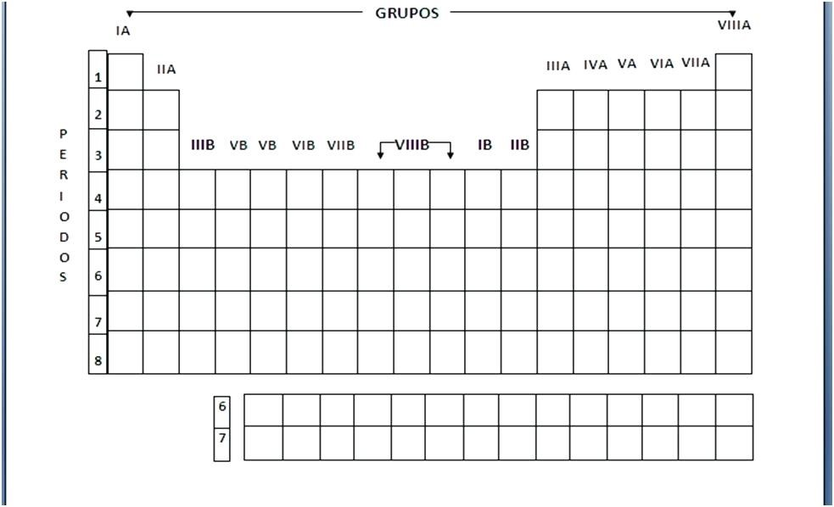

**Actividad 2:**

 Escribe el símbolo de cada uno de los elementos del grupo IV A e indica si se trata de un metal, no metal o metaloide.

**Actividad 3:** Averigua las propiedades características de los metales, no metales y metaloides y preséntalos en un cuadro

|  |  |  |
| --- | --- | --- |
| **Metales** | **No metales** | **Metaloides** |
|  |  |  |
|  |  |  |
|  |  |  |

El átomo partículas fundamentales:

Se puede definir al átomo como la partícula más pequeña que puede existir de un elemento, manteniendo su identidad química a través de todos los cambios físicos y químicos. Actualmente se sabe que los átomos poseen una estructura interna y están constituidos por partículas de menor tamaño llamadas partículas fundamentales o subatómicas. Desde el punto de vista químico, solo nos interesan tres, protones, neutrones y electrones.

Los protones y los electrones forman el núcleo del átomo; los electrones se distribuyen en el espacio que rodea al núcleo como si fuera una nube. Este modelo atómico recibe el nombre de átomo nuclear.

**Las propiedades de estas partículas subatómicas se presentan en la siguiente tabla:**

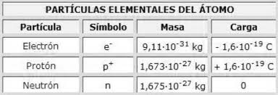

Un átomo es eléctricamente neutro porque la carga positiva del núcleo contrarrestar exactamente la carga negativa de los electrones que lo rodean.

Al número de protones que hay en el núcleo de un átomo de un elemento se le da el nombre de numero atómico y se lo representa con la letra **Z**, del elemento. La cantidad de protones en el núcleo de un átomo es lo que determina la identidad del átomo. En la tabla periódica, los elementos se disponen en orden de número atómico creciente teniendo en cuenta que el átomo es eléctricamente neutro, el número de electrones deberá ser exactamente igual al número de protones.

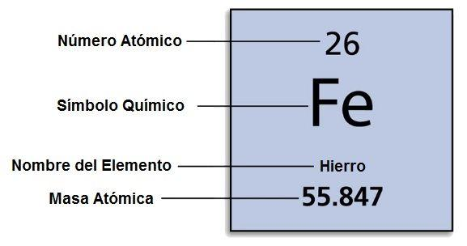Z= número atómico

A= masa atómica

En un átomo neutro: **Z= e _ = p+**

**Número de masa:**

El número de **masa atómica** se representa con la letra **A**, es el número total de protones y neutrones presentes en el núcleo de un átomo de un elemento. Debes tener en claro que es número entero y no una masa. Por ejemplo: la masa del Fe (hierro) es 55.8 como debe ser un número entero se debe redondear quedando 56.

|  |
| --- |
| Recuerda que para redondear se debe tener en cuenta el número que siga después de la coma si es menor o igual a 5 se redondea para abajo  por ejemplo 20,3 redondeado queda 20  ejemplo 22,5 queda 22  pero si el número que sigue después de la coma es mayor a 5 se redondea para arriba,  por ejemplo: 23.7 queda 24 |

Para calcular **A** (masa atómica):

A= N° de protones + N° neutrones

**A = Z + N**

Teniendo en cuenta esta relación es fácil deducir cómo se calcula el número de neutrones de un átomo.

**N° de neutrones N= A - Z**

Los protones y neutrones son partículas muy similares que en conjunto se denominan **nucleones.**

**Actividad**

1. Elegir la opción correcta

**A: el número atómico (Z) de un átomo es:**

1. El número de protones que posee un átomo.
2. El número de neutrones que posee un átomo
3. **A**mbas respuestas son correctas.

**B: Señale cual define el número de neutrones (n)**.

1. A – p = n
2. Z – p = n
3. e- + p = n

**C: El núcleo atómico está formado por:**

1. electrones y neutrones
2. protones y electrones
3. neutrones y protones

**E: la estructura del átomo que se conoce hoy en día supone**

1. una masa positiva con partículas negativas incrustadas.
2. Un núcleo positivo con partículas negativas girando en orbitas.
3. Un núcleo positivo con partículas negativas en una nube a su alrededor.

**2) Completa la siguiente tabla aplicando los conceptos dados:**

|  |  |  |  |  |  |  |
| --- | --- | --- | --- | --- | --- | --- |
| **Elemento** | **Símbolo** | **Número**  **Atómico**  **(Z)** | **Número**  **Másico**  **(A)** | **Nro. de**  **protones**  **(p+)** | **Nro. de**  **neutrones**  **(n)** | **Nro. de**  **Electrones**  **(e-)** |
| Hidrógeno | **H** |  |  | **1** | **0** | **1** |
| Nitrógeno |  | **7** |  | **7** |  | **7** |
| Cloro |  | **17** |  | **17** |  | **17** |
| Hierro |  | **26** | **56** |  | **30** |  |
| Oro | **Au** |  | **197** |  |  | **79** |

|  |
| --- |
| **Criterios a tener en cuenta:**   * El trabajo puede ser realizado en forma digital o escrita. * Debe ser presentado en forma prolija y ordenado con la carátula correspondiente: Apellido y nombre, curso y división, escuela, tema. * Debe ser presentado al correo de profesor/a   3° “A” [yaquelinpena927@gmail.com](mailto:yaquelinpena927@gmail.com)  3° “B” [fernandezgiselle16@gmail.com](mailto:fernandezgiselle16@gmail.com)  3° “C” [gonzalezromi2020@gmail.com](mailto:gonzalezromi2020@gmail.com) |